UPUTE ZA RAD_ prođite samo nekoliko puta prstom po putiću, a zatim pokušajte olovkom. Ako ne ide složite čepove po crti, ili kukuruz, grah. Možete uzeti i mali autić pa voziti po crtama, ako cesti.
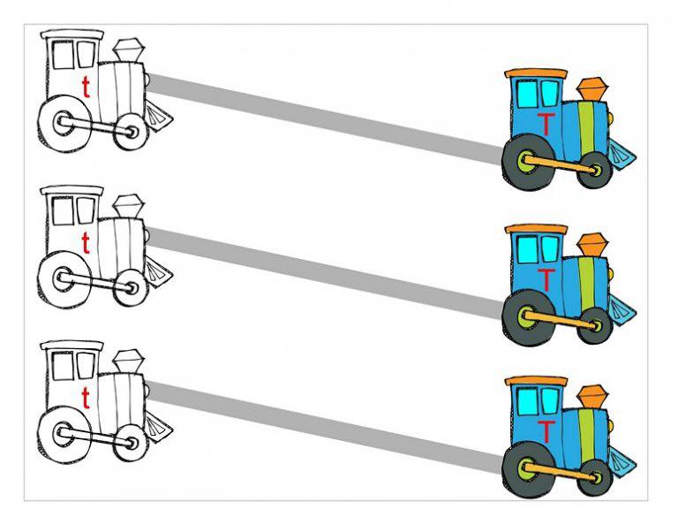

Upute- pokušajte proći samo nekoliko puta prstom po putiću, a zatim olovkom. Ako ne ide od plastelina ili slanog tijesta modelirajte špaget kojeg trgate i utiskujete u put. Možete i zalijepiti već gotovi špaget i kad se osuši, lijepilo prođite prstom nekoliko puta.
